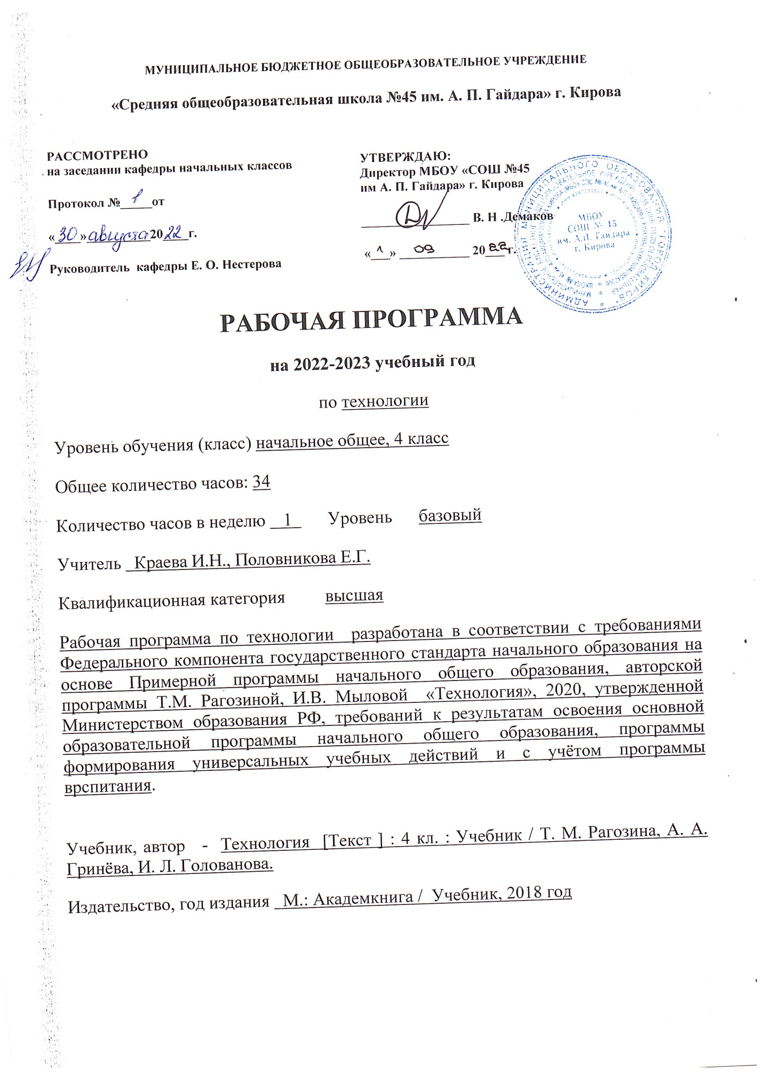

Пояснительная записка

1. Сведения о программе (примерной или авторской), на основании которой разработана рабочая программа, с указанием наименования, если есть – авторов и места, года издания | Рабочая программа по предмету «Технология», разработана в соответствии с требованиями Федерального компонента государственного стандарта начального образования на основе Примерной программы начального общего образования, авторской программы Т.М.Рагозиной, И.В.Мыловой «Технология», 2020, утвержденной Министерством образования РФ, требований к результатам освоения основной образовательной программы начального общего образования
 | Рабочая программа для 4 класса ориентирована на использование учебника Технология. 4 класс [Текст] : учебник / Т. М. Рогозина, А. А. Гринёва, И. Б. Мылова. - 3-е изд. стер. - Москва : Академкнига/Учебник, 2020г
3. Информация о количестве учебных часов, на которое рассчитана рабочая программа (в соответствии с учебным планом, годовым календарным учебным графиком), в том числе о количестве обязательных часов для проведения контрольных работ | Рабочая программа расчитана на 34 учебные недели, __34 часа в год  Их них контрольных работ 1 час в конце года
4. Информация об используемых технологиях обучения, формах уроков и т. п., а также о возможной внеурочной деятельности по предмету | Основные виды учебной деятельности обучающихся: простейшие наблюдения и исследования свойств материалов, приемов их обработки; анализ конструкций, условий и способов их создания; моделирование, конструирование из различных материалов; решение доступных конструктивно-технологических и творческо-художественных задач, простейшее проектирование.  Технологии обучения: Проектная технология - Технология развивающего обучения — Технология развития критического мышления - Здоровьесберегающие технологии — Технология интегрированного обучения —— Групповые технологии.  Формы уроков: урок практических работ,урок-выставка творческих работ
5. Планируемый результат на конец учебного года  (в соответствии с требованиями, установленными федеральными государственными образовательными стандартами, образовательной программой образовательного учреждения). | Программа позволяет добиваться следующих результатов освоения образовательной программы основного общего образования:  Личностные результаты  воспитание и развитие социально и личностнозначимых качеств, индивидуально-личностных позиций, ценностных установок, раскрывающих отношение к труду, систему норм и правил межличностного общения, обеспечивающуюуспешность совместной деятельности.  Метапредметные результаты  освоение учащимися универсальных способов деятельности, применяемых как в рамках образовательного процесса, так и в реальных жизненных ситуациях.  Предметные результаты  В результате изучения курса «Технологии» обучающиеся на уровне начального общего образования:  - получат начальные представления о материальной культуре как продукте творческой предметно-преобразующей деятельности человека, о предметном мире как основной среде обитания современного человека, о гармонической взаимосвязи предметного мира с миром природы, об отражении в предметах материальной среды нравственно-эстетического и социально-исторического опыта человечества; о ценности предшествующих культур и необходимости бережного отношения к ним в целях сохранения и развития культурных традиций;  - получат начальные знания и представления о наиболее важных правилах дизайна, которые необходимо учитывать при создании предметов материальной культуры;  - получат общее представление о мире профессий, их социальном значении, истории возникновения и развития;  - научатся использовать приобретенные знания и умения для творческой самореализации при оформлении своего дома и классной комнаты, при изготовлении подарков близким и друзьям, игрушечных моделей, художественно-декоративных и других изделий.  Решение конструкторских, художественно-конструкторских и технологических задач заложит развитие основ творческой деятельности, конструкторско-технологического мышления, пространственного воображения, эстетических представлений, формирования внутреннего плана действий, мелкой моторики рук.  Обучающиеся:  - в результате выполнения под руководством учителя коллективных и групповых творческих работ, а также элементарных доступных проектов, получат первоначальный опыт использования сформированных в рамках учебного предмета коммуникативных универсальных учебных действий в целях осуществления совместной продуктивной деятельности: распределение ролей руководителя и подчиненных, распределение общего объема работы, приобретение навыков сотрудничества и взаимопомощи, доброжелательного и уважительного общения со сверстниками и взрослыми;  - овладеют начальными формами познавательных универсальных учебных действий – исследовательскими и логическими: наблюдения, сравнения, анализа, классификации, обобщения;  - получат первоначальный опыт организации собственной творческой практической деятельности на основе сформированных регулятивных универсальных учебных действий: целеполагания и планирования предстоящего практического действия, прогнозирования, отбора оптимальных способов деятельности, осуществления контроля и коррекции результатов действий; научатся искать, отбирать, преобразовывать необходимую печатную и электронную информацию;  - получат первоначальный опыт трудового самовоспитания: научатся самостоятельно обслуживать себя в школе, дома, элементарно ухаживать за одеждой и обувью, помогать младшим и старшим, оказывать доступную помощь по хозяйству.  В ходе преобразовательной творческой деятельности будут заложены основы таких социально ценных личностных и нравственных качеств, как трудолюбие, организованность, добросовестное и ответственное отношение к делу, инициативность, любознательность, потребность помогать другим, уважение к чужому труду и результатам труда, культурному наследию.  Общекультурные и общетрудовые компетенции. Основы культуры труда, самообслуживание.  Выпускник научится:  - иметь представление о наиболее распространённых в своём регионе традиционных народных промыслах и ремёслах, современных профессиях (в том числе профессиях своих родителей) и описывать их особенности;  - понимать общие правила создания предметов рукотворного мира: соответствие изделия обстановке, удобство (функциональность), прочность, эстетическую выразительность — и руководствоваться ими в практической деятельности;  - планировать и выполнять практическое задание (практическую работу) с опорой на инструкционную карту; при необходимости вносить коррективы в выполняемые действия;  - выполнять доступные действия по самообслуживанию и доступные виды домашнего труда.  Выпускник получит возможность научиться:  - уважительно относиться к труду людей;  - понимать культурно-историческую ценность традиций, отражённых в предметном мире, в том числе традиций трудовых династий как своего региона, так и страны, и уважать их;  - понимать особенности проектной деятельности, осуществлять под руководством учителя элементарную проектную деятельность в малых группах: разрабатывать замысел, искать пути его реализации, воплощать его в продукте, демонстрировать готовый продукт (изделия, комплексные работы, социальные услуги).  Технология ручной обработки материалов. Элементы графической грамоты.  Выпускник научится:  - на основе полученных представлений о многообразии материалов, их видах, свойствах, происхождении, практическом применении в жизни осознанно подбирать доступные в обработке материалы для изделий по декоративно-художественным и конструктивным свойствам в соответствии с поставленной задачей;  - отбирать и выполнять в зависимости от свойств освоенных материалов оптимальные и доступные технологические приёмы их ручной обработки (при разметке деталей, их выделении из заготовки, формообразовании, сборке и отделке изделия);  - применять приёмы рациональной безопасной работы ручными инструментами: чертёжными (линейка, угольник, циркуль), режущими (ножницы) и колющими (швейная игла);  - выполнять символические действия моделирования и преобразования модели и работать с простейшей технической документацией: распознавать простейшие чертежи и эскизы, читать их и выполнять разметку с опорой на них; изготавливать плоскостные и объёмные изделия по простейшим чертежам, эскизам, схемам, рисункам.  Выпускник получит возможность научиться:  - отбирать и выстраивать оптимальную технологическую последовательность реализации собственного или предложенного учителем замысла;  - прогнозировать конечный практический результат и самостоятельно комбинировать художественные технологии в соответствии с конструктивной или декоративно-художественной задачей.  Конструирование и моделирование.  Выпускник научится:  - анализировать устройство изделия: выделять детали, их форму, определять взаимное расположение, виды соединения деталей;  - решать простейшие задачи конструктивного характера по изменению вида и способа соединения деталей: на достраивание, придание новых свойств конструкции;  - изготавливать несложные конструкции изделий по рисунку, простейшему чертежу или эскизу, образцу и доступным заданным условиям.  Выпускник получит возможность научиться:  - соотносить объёмную конструкцию, основанную на правильных геометрических формах, с изображениями их развёрток;  - создавать мысленный образ конструкции с целью решения определённой конструкторской задачи или передачи определённой художественно-эстетической информации; воплощать этот образ в материале.

Содержание учебного предмета

Тема | Количество часов
1. Общекультурные и общетрудовые компетенции. Основы культуры труда, самообслуживание.  Разнообразие предметов рукотворного мира из пластмасс, металлов. Распространенные виды профессий, связанных с автоматизированным трудом (с учетом региональных особенностей).  Распределение рабочего времени, отбор и анализ информации из учебника и других дидактических материалов, ее использование в организации работы, контроль и корректировка хода работы, выполнение социальных ролей (руководитель и подчиненный).  Коллективное проектирование изделий. Создание замысла, его детализация и воплощение. Результат проектной деятельности — «Макет села Мирного».  Самообслуживание: декоративное оформление культурно-бытовой среды, выполнение ремонта книг и одежды — пришивание заплатки. | 4 часа
2. Технология ручной обработки материалов. Элементы графической грамоты.  Пластические материалы. Пластическая масса из соленого теста, способы ее изготовления и подготовка к работе.  Приемы работы с пластическими материалами: раскатывание пластины скалкой, вырезание формы, создание фактурной поверхности стекой, выбирание пластической массы внутри заготовки, выравнивание края, продавливание пластической массы через чесночницу для получения тонких жгутиков.  Практические работы: лепка декоративных рельефов, фигурок.  Бумага и картон. Виды бумаги, используемые на уроках, и их свойства: крепированная (цветная, тонкая, мягкая, рыхлая, эластичная), бархатная (цветная, шероховатая, матовая, толстая, плотная, жесткая, двухслойная). Выбор бумаги и картона для изделий по их декоративно-художественным и конструктивным свойствам в соответствии с поставленной задачей.  Назначение линий чертежа: разрыва, осевой, центровой.  Инструменты для обработки бумаги и картона: циркуль. Приемы безопасного использования циркуля.  Приемы работы с бумагой и картоном: разметка циркулем, вырезание ножницами и макетным ножом по внутреннему контуру, соединение в щелевой замок, изгибание, скручивание.  Практические работы: изготовление головоломок, игрушек, ремонт книг, изготовление новогодних украшений, масок, декоративных панно, подарочных открыток по рисунку (простейшему чертежу, эскизу, схеме).  Текстильные материалы. Направление нитей тканей: долевое и поперечное. Сопоставление тканей по переплетению нитей.  Приемы работы с текстильными материалами: сметывание текстильных деталей швом «вперед иголку», сшивание деталей швом «ручная строчка», «потайным», обработка края ткани петельным швом, вышивка простым крестом, оформление лоскутками, аппликацией, пришивание заплатки.  Практические работы: изготовление олимпийского символа, футляров, вышитых закладок, лент, мини-панно.  Металлы. Практическое применение фольги и проволоки в жизни. Выбор проволоки для изделия с учетом ее свойств: упругости, гибкости, толщины. Металлы, используемые в виде вторичного сырья: жестяные баночки.  Инструменты для обработки фольги: ножницы, пустой стержень от шариковой ручки, кисточка с тонкой ручкой.  Приемы работы с металлами: разметка по шаблону, разрезание ножницами, тиснение фольги, скручивание проволоки спиралью, оклеивание жестяной баночки шпагатом.  Практические работы: изготовление вазы для осеннего букета, спортивных значков из фольги, каркасных моделей из проволоки.  Пластмассы. Практическое применение пластмасс в жизни. Пластмассы, используемые в виде вторичного сырья: пластиковые емкости, упаковочная тара из пенопласта.  Наблюдения (опыты) за технологическими свойствами пенопласта.  Инструменты и приспособления для обработки пенопласта: ножницы, нож макетный, шило, кисть для клея и окрашивания, дощечка для выполнения работ с макетным ножом. Приемы безопасного использования макетного ножа.  Приемы работы с пенопластом: разметка на глаз и по шаблону, резание ножницами и макетным ножом, склеивание деталей за всю поверхность, тиснение, шлифование наждачной бумагой, оформление аппликацией, окрашивание.  Практические работы: изготовление подставок из пластиковых емкостей, новогодних подвесок и игрушек-сувениров из пенопласта. | 22часа
3. Конструирование и моделирование.  Общее представление о конструкции транспортирующих устройств. Конструирование и моделирование несложных технических объектов из деталей металлического конструктора по техническим условиям.  Практические работы: создание моделей транспортирующих устройств. | 7 часов

